РЕСПУБЛИКА АЛТАЙ МУНИЦИПАЛЬНОЕ КАЗЕННОЕ УЧРЕЖДЕНИЕ ПО ДЕЛАМ ГРАЖДАНСКОЙ ОБОРОНЫ, ЧРЕЗВЫЧАЙНЫМ СИТУАЦИЯМ И ЕДИНОЙ ДЕЖУРНО-ДИСПЕТЧЕРСКОЙ СЛУЖБЫ МУНИЦИПАЛЬНОГО ОБРАЗОВАНИЯ  «УСТЬ-КОКСИНСКИЙ РАЙОН» РЕСПУБЛИКИ АЛТАЙ |  | 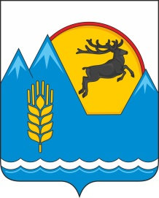

Соотношение заработной платы МКУ по делам ГОЧС и ЕДДС МО «Усть-Коксинский район» РА
№ | Должность | ФИО | Средний размер заработной платы в мес., руб.
1 | Директор | Круглов В.С. | 38667,16
2 | Заместитель директора | Килин М.В. | 34033,09
3 | Прочие | - | 22395,11

